Мероприятие для детей с ограниченными возможностями из ГБУ ЦССВ «Вера. Надежда. Любовь», посвященное празднованию Масленицы 27 февраля 2020 года
27.02.2020
27 февраля 2020 года состоялось мероприятие для детей с ограниченными возможностями из ГБУ ЦССВ «Вера. Надежда. Любовь», посвященное празднованию Масленицы. Мероприятие организовано Молодёжной палатой района Бирюлево Восточное во главе председателя Канаровской Пелагеи совместно с ГБУК г. Москвы «Галерея «Загорье».
В программе мероприятия для детей было организовано шоу мыльных пузырей, ростовые куклы, хороводы, мастер классы и конечно же чаепитие с блинами.
В зале царила добрая атмосфера и прекрасное настроение. Дети остались очень довольны данным мероприятием.ъ
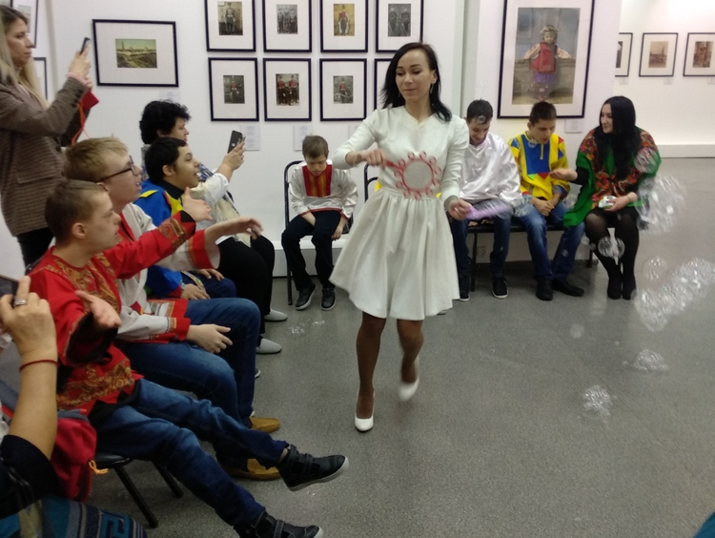
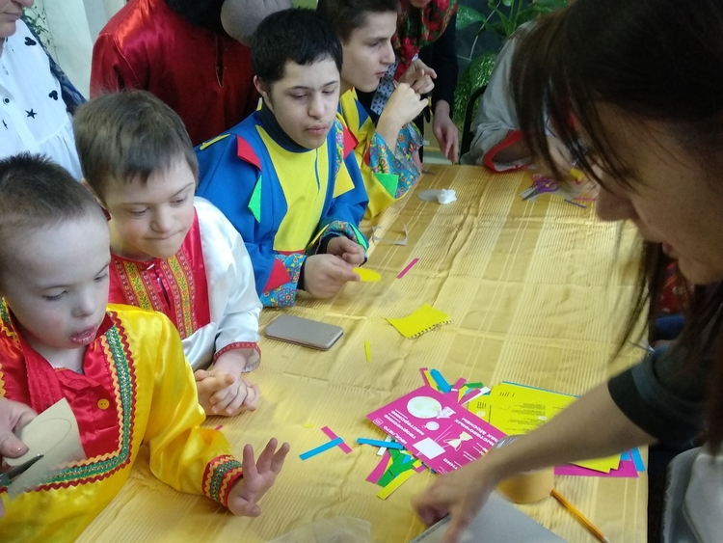
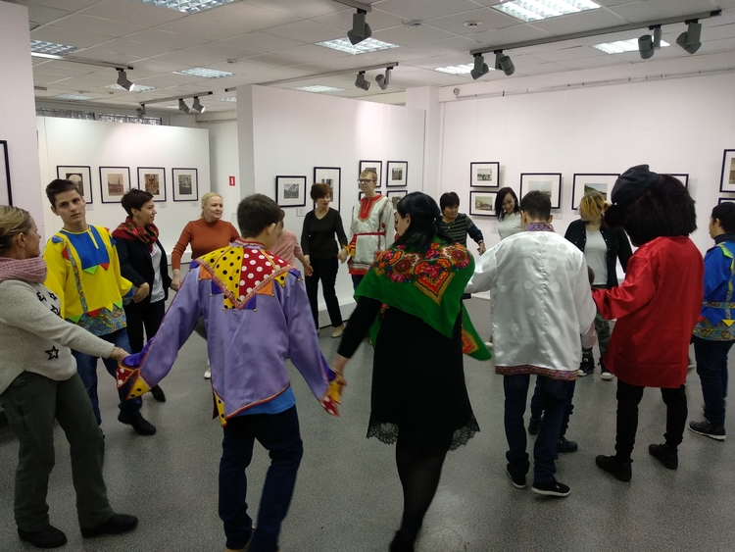
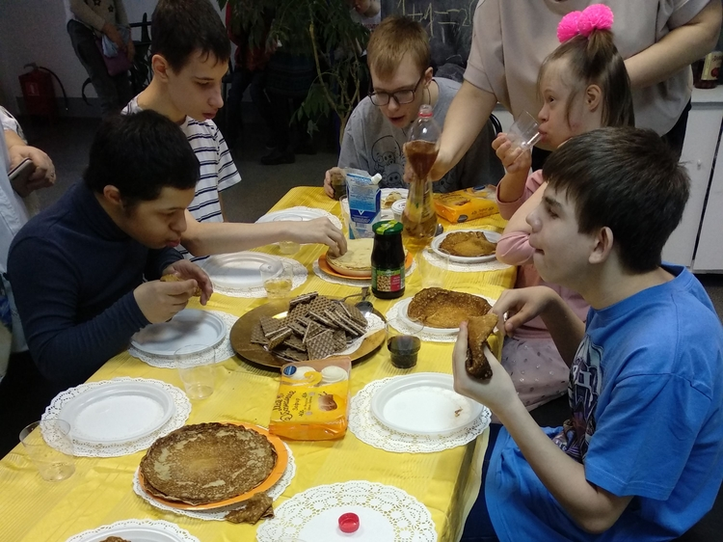
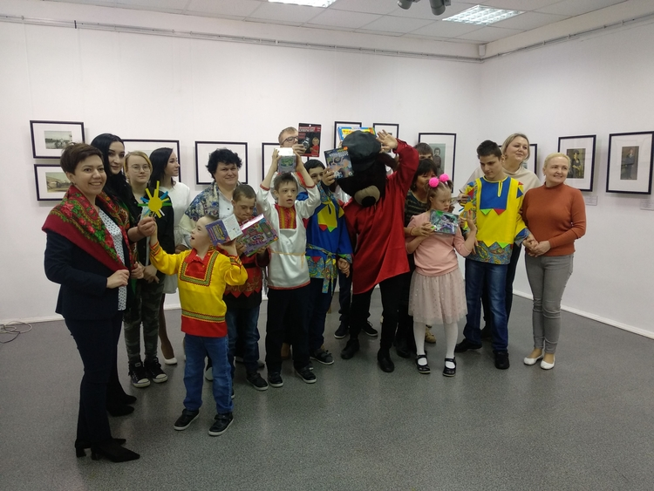

Адрес страницы: http://bv.mos.ru/palata/detail/8721276.html
Управа района Бирюлево Восточное города Москвы

